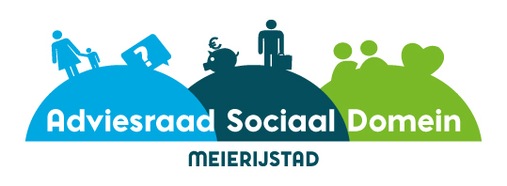
Adviesraad Sociaal Domein Meierijstad zoekt nieuwe leden

In de Jeugdwet, Participatiewet en de Wet Maatschappelijke Ondersteuning is het participeren van burgers binnen de gemeentes vastgelegd. De gemeente Meierijstad geeft hieraan sinds 2017 mede vorm door de instelling van de Adviesraad Sociaal Domein.

In deze raad hebben inwoners uit de gemeente zitting, zij adviseren vanuit inwonersperspectief, burgemeester en wethouders, gevraagd en ongevraagd op het gebied van Jeugd, Onderwijs, Participatie, Migratie, Geestelijke Gezondheidszorg en Wet Maatschappelijke Ondersteuning.

Op zoek naar zinvol vrijwilligerswerk?
In de adviesraad zijn vacatures ontstaan. Wij zoeken enthousiaste en maatschappelijk betrokken kandidaten, die mee willen denken en met ons inhoud willen geven aan burgerparticipatie.

Je kwaliteiten
Je bent woonachtig binnen de gemeente Meierijstad. Voor leden van de Adviesraad vinden wij het belangrijk dat je affiniteit hebt met het sociaal domein en meer specifiek wat dit betekent voor onze inwoners. Daarnaast sta je open voor signalen uit de samenleving en deze signalen weet je (samen met de collega’s in de raad) te vertalen naar adviezen die het individuele belang overstijgen. Daarnaast ben je sociaal, collegiaal en respectvol en vind je het prettig om in een groep samen te werken.
Om onze onafhankelijkheid te waarborgen is actief zijn als gemeenteraadslid of burgerraadslid, niet verenigbaar met het lidmaatschap van deze Adviesraad.

Wat bieden wij de leden van de adviesraad?
Naast zinvol en interessant vrijwilligerswerk binnen de adviesraad, waarin samenwerking binnen werkgroepen centraal staat, bestaat de mogelijkheid tot scholing in het Sociaal Domein. Daarnaast ontvangen de leden en een onkostenvergoeding.

Onze vergaderingen vinden over het algemeen plaats op de woensdagavond.

Meer informatie of reageren?
Kijk op onze website: www.asdmeierijstad.nl
Meer informatie kun je krijgen via ……. of mail: voorzitter@asdmeierijstad.nl.

Is je belangstelling gewekt? Stuur dan een mail ….. aan info@asdmeierijstad.nl.

